**Čo ne/vieme a naučili sme sa ☺**

1.Zakrúžkujte časti v PSP, kde sa nachádzajú nekovy, polokovy, kovy.

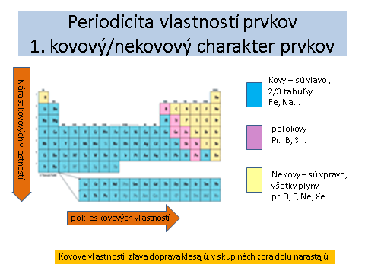

2. Nájdite a uveďte konkrétne a) 3 nekovy s ich chemickou značkou:

_____________________________________________________________________________________

b) 2 polokovy s chemickou značkou, ktoré synonymom nazývame______________________:

___________________________________________________________________

c) 3 kovy s chemickou značkou:

_______________________________________________________________________________________

3. Jediným kvapalným kovom je:_________________________chemická značka__________.

4. hrdzavenie sa odborne nazýva aj =____________________________

5. Najvyššiu vodivosť majú kovy:______________________________________________________

6. Najvyššou ťažnosťou sa vyznačuje:_____________________________________________________________

7. V čistom =______________stave sa vyskytujú kovy:_______________=_______, _________________=____,

______________________=______a ___________________=_______.

8.Doplňte text alebo zakrúžkujte logicky správny pojem:

Čisté železo sa nachádza iba v _________________________a v praxi sa *používa/nepoužíva*. Pojem biogénny prvok znamená, že je nevyhnutný pre_________________________a ______________________organizmu. Z kovov tu patria hlavne: ___________________Fe, ktoré je súčasťou červeného krvného farbiva= ____________________________, ______________________=Mg, ktorý je súčasťou *červeného/zeleného* listového farbiva = ____________________________ a vápnika=________, ktorý je nevyhnutný pre čáinnosť:____________________, __________________________,_____________________a _______________.